Конспект занятия по патриотическому воспитанию с детьми старшей группы на тему «Мой родной город Стаханов»

Подготовила воспитатель:

Тодорова Марина Викторовна

город Стаханов

2023 год

Цель: формировать любовь к родному городу и интерес к его прошлому и настоящему; познакомить детей с историей названия города.
Закрепить у детей представление об истории родного города.
Воспитывать у детей ответственность за свои поступки, гражданско – патриотические чувства: гордость за свою малую родину, желание сделать её лучше.
Развивать у детей познавательный интерес, познавательные способности, развивать образное представление, воображение, чувство композиции.

Ход:
1. Организационный момент. Дети заходят в группу и становятся в полукруг на ковре.
Воспитатель: Сегодня в нашей группе гости давайте с ними поздороваемся! А пришли они не просто так, они пришли посмотреть на то какие вы стали взрослые и умные. Скажите, какое у вас настроение? (хорошее) Давайте поделимся своим хорошим настроением и улыбнемся друг другу, приготовьте свои ушки и послушайте стихотворение.
«Что мы Родиной зовем?
Дом, где мы с тобой живем,
И березки, вдоль которых
Рядом с мамой мы идем.
Что мы Родиной зовем?
Поле с тонким колоском,
Наши праздники и песни,
Теплый вечер за окном!»
Воспитатель: Ребята, о чём говорится в стихотворении? (О родине.)
2. Беседа.
А что же такое Родина? (Ответы детей.)

Ответы детей:
- Родина – это страна, в которой мы родились и живём.
- Родина, это земля, на которой жили, трудились наши предки.
- Родина – это место, где живут близкие и дорогие нам люди: мама, папа, бабушка, дедушка.
- Это место, где стоит наш детский сад.
- Это место, по которому люди скучают, находясь в далёком краю, на чужой стороне.
И для нас Родина начинается с нашего родного дома, с деревьев в нашем дворе, саду; с нашей улицы, по которой мы каждый день ходим в детский сад. Родина – это наш город.
Как называется наш город? (Стаханов)

Расскажите мне, пожалуйста, что вам нравится в нашем городе?
Высказывания детей:
1)Наш город красивый, в нем есть музеи, много детских садов и школ.
2)В парке много аттракционов
3)В ДК каждый праздник у нас выступают дети, а на новый год утренники.
5)В день защиты детей в парке работают аттракционы.
- Вот видите, город наш небольшой, а сколько в нем есть всего.

А как вы думаете, почему Стаханов-это город, а не поселок или село?

Ответы детей:
Потому что много разных зданий, магазинов, больниц и предприятий, памятников и культурных мест.
Воспитатель: Потому что у нашего города есть своя символика: герб, флаг и гимн. (демонстрация слайда, краткая информация о символике. Рассматривание флага города Стаханова)
Герб – символ исторических корней, традиций, достижений стахановчан. Городской герб вызывает у его жителей чувство любви к своей малой Родине

Да ребята, мы с вами живем в красивом городе, в нем много достопримечательностей, магазинов, домов, школ, детских садов предприятий, улиц. И для того чтобы в нем не заблудится нужно знать… домашний адрес.
Вот сейчас мы с вами поиграем в игру «Веселый домик» и узнаем, как хорошо вы знаете свои домашний адрес.

МУЗЫКАЛЬНАЯ ИГРА «ВЕСЕЛЫЙ ДОМИК»
Дети стоят к кругу, звучит музыка, дети проговаривают слов: «Ты беги веселый домик, по пригоркам и полям, у кого веселый домик – адрес свой тот скажет нам»
У кого в руках окажется домик тот и называет свой домашний адрес. Игра повторяется несколько раз.
СЮРПРИЗНЫЙ МОМЕНТ. Раздается стук в дверь, помощник воспитателя вносит коробку с конвертом. На конверте написано: Для группы «Улыбка».
Воспитатель пытается открыть коробку, но она не открывается и тогда он открывает конверт и читает что написано в нем: «прежде чем открыть посылку, отгадайте загадки, и расскажите, есть ли в вашем городе это, затем развяжите одну ленту».
ОТГАДЫВАНИЕ ЗАГАДОК. Когда дети отгадывают загадку воспитатель достает карточку с изображением отгадки.

1.Что это за Диво-Дом?
А игрушек сколько в нём!
Там играют и поют,
Дети весело живут.
Сколько в доме дошколят!
Этот дом ведь … (Детский сад)
- Назовите улицу на которой находится наш сад?
Что находится рядом с садом?
Кто мер нашего города?
Какие школы находятся рядом с садом?

2.Снаружи смотришь –
Дом, как дом,
Но нет жильцов обычных в нем.
В нем книги интересные
Стоят рядами тесными.
На длинных полках
Вдоль стены
Вместились сказки старины,
И Черномор, и царь Гвидон,
И добрый дед Мазай…
Если хочешь умным стать,
Нужно много книг читать.
Чтоб найти все книги века,
Приходи в…(библиотеку)

3.В городе деревьев мало
И гулять стремятся все,
Уходя на два квартала
От проспектов и шоссе.
Тут прохладно средь аллей
И зеленых тополей.
Здесь карусели весело скрипят,
Приглашая в сказку маленьких ребят.
Яркий паровозик, горки и батут.
Смех весёлый детский слышен там и тут.
Подрасту немного, это будет скоро
И увижу город с колеса обзора.(парк)

Ребята, парк отдыха – это то место, куда люди приходят отдыхать одни, с семьей, друзьями. В парке отдыха есть разные аттракционы, в парке устраивают различные концерты, выступления.
Ребята, как вы думаете, что должно быть в парке отдыха и развлечений? (Ответы детей.)
Что вы там делали? (Ответы детей.)
4 .Вот стоит дворец огромный,
Как из лета гость залетный.
Люди плавают зимою
В блюде каменном с водою.
Где научат прыгать с вышки,
Укрепят здоровье и нервишки?
Где плаванье изучается,
Как место называется? (бассейн)

5.Что за дом, что за дом –
Сказку ты увидишь в нем,
Танцы, музыка и смех –
Представление для всех! (дом культуры)
Воспитатель: Правильно, это театр, ДК.

В нашем ДК показывают спектакли не только для взрослых, но и для детей, также происходят танцевальные представления.
Воспитатель: Кто из вас ходил с родителями во Дворец культуры?
— Чем вам понравился ДК?
— Что вы там смотрели?

6. В нем предметы старины
До сих пор сохранены,
Любознательный народ
Поглазеть на них идет.
Нам экскурсовод сказал,
Как пройти в такой-то зал.
Если ты не ротозей,
То иди скорей в.
Ответ: Музей

Кто мне скажет, что такое музей?

Ответы детей: (музей – это место, помещение, где собирают и берегут старинные вещи; заботятся о них, показывают людям).
В нашем городе есть музей. В нем много всего интересного.
Кто проводил экскурсию в музее?
Ответы детей: экскурсовод.
Как называются вещи, которые находятся в музее?
Ответы детей: экспонат.

ФИЗКУЛЬТМИНУТКА
Утром в садик мы встаём,
(поднять руки вверх и опустить через стороны)
Город видим за окном.
(показать руками на окно)
Он проснулся, он живёт,
(руки на поясе, пружинки в обе стороны)
Нас на улицу зовёт.
(ходьба на месте)
Мы по улице идем
(ходьба по кругу)
Видим много домов в нем
(Руки над головой в домике)
Большие и маленькие
(присесть и встать)
Новенькие и старенькие
(выровняться и согнуться)
Далекие и близкие
(руки от себя и к себе)
Высокие и низкие
(руки вверх и вниз)
Но все для нас любимые
(нарисовать сердечко в воздухе)

И в городе родимые
(обнять себя).

7. Ну вот почти открыли нашу посылку. Осталось разгадать последнюю загадку:
Стоит на площади герой.
Он мускулистый, молодой.
Стоит в жару, стоит в мороз.
Он к месту накрепко прирос.
Ответ: Памятник

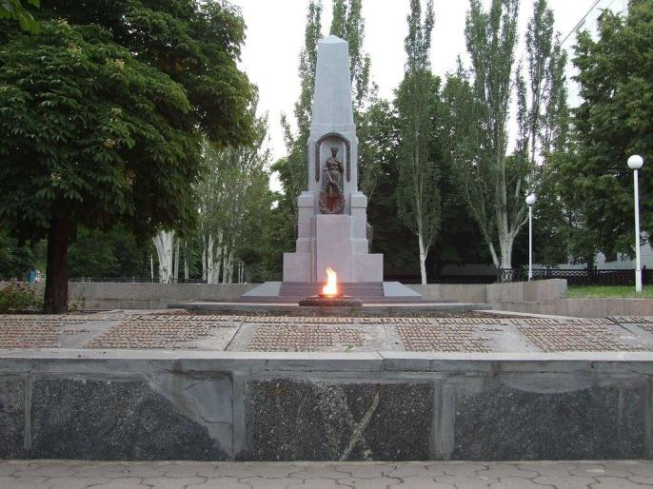
Братская могила партизан и подпольщиков «Скорбящая мать»

Воспитатель: Теперь, ребята, мы поднимаемся по улице В.И. Ленина вверх и подходим к Братской могиле, где похоронены герои-подпольщики, члены подпольной организации «Елочка». Здесь горит вечный огонь, он зажжен для того, чтобы увековечить подвиг героев, которые отдали свои жизни за ваше счастливое детство и мирное небо над головой.

Горит огонь у обелиска,
Склонили головы мы низко,
Подпольщики лежат здесь, партизаны,
Отдавшие жизнь за город наш славный.
За новую жизнь, за мирное небо,
За то, чтобы вдоволь у нас было хлеба,
Чтоб дети смеялись, чтоб песни звенели,
Чтоб годы счастливого детства летели!

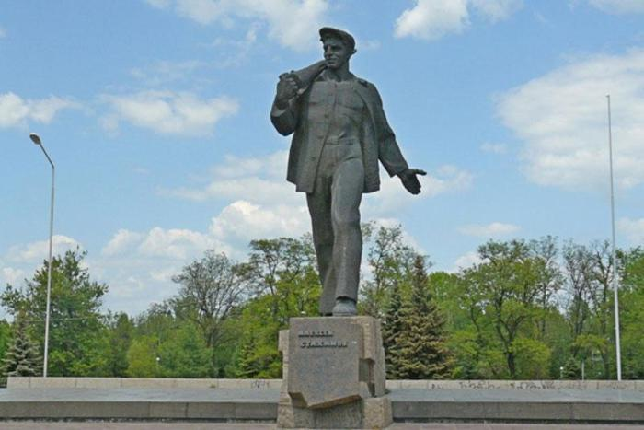

Памятник А.Г. Стаханову»
Ребята-это памятник Алексею Григорьевичу Стаханову, шахтеру-забойщику шахты «Центральная-Ирмино», в честь которого назван наш город. Раньше он назывался Кадиевка, а затем был переименован в честь этого замечательного, мужественного человека, героя социалистического труда, который был простым рабочим, но своим добросовестным трудом доказал преданность своему родному городу, своей профессии горняка-шахтера, положил начало Стахановскому движению. Этот памятник был воздвигнут и открыт в честь 50-летия Стахановского движения

ДИДАКТИЧЕСКАЯ ИГРА «СОБЕРИ КАРТИНКУ»
На каждом столе лежит разрезная картинка с изображением достопримечательностей город Стаханова, которую собирают два ребенка. После того как собрали каждая пара говорит какая достопримечательность ей попалась.
Вот и с этим заданием мы справились. Пришла пара посмотреть, что же там еще в посылке, а там флешка с запиской «Экскурсия в прошлое».

Воспитатель: Ребята, а как вы думаете, почему город назвали Стаханов?
Что же на ней, посмотрим.
ПРОСМОТР ВИДЕО РОЛИКА «ЭКСКУРСИЯ В ПРОШЛОЕ»
Воспитатель: В честь кого назван наш город?

Мы сегодня говорили об историческом прошлом нашего города, о том какой он сейчас. Вы своими ответами показали, что вы знаете и любите свой родной город. Я думаю, что вы все повзрослев, сможете признаться в любви к нашему городу, кто-то стихами, кто-то песнями, а кто-то просто хорошими и добрыми делам.
Завершая наш разговор давайте помечтаем о том каким наш город будет в будущем Наша игра так и называется «Мечтатели» Представьте, что в центре горда построили площадь «Мира».

Творческая работа детей «Площадь Мира» с использованием конструкторов.

Воспитатель:
- Дорогие ребята! Вы хорошо знаете наш любимый город Стаханов и по — праву можете называться юными стахановцами. Я хочу наградить всех вас памятными медалями «Юный стахановчанин». Любите свою Родину- большую и малую. Старайтесь побольше узнать о ее людях и истории, берегите природу, храните ее обычаи и традиции! Любите свой город, ухаживайте за ним: не сорите, высаживайте цветы, саженцы деревьев.

